De belangrijkste theorieën en modellen die worden gehandeld in IBS DCV

De Community verbonden | 2021-2022

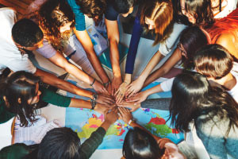

Inhoud

1. de 7 PK’s van community building 2

2. GIFKOT 2

3. PDCA-cyclus 2

4. LSD-techniek 2

5. Model van De Bono 2

6. Model van Arcon, de methode van de 6 B’s 3

7. Soorten conflicten volgens Mastenbroek 3

8. Stijlen om om te gaan met conflicten van Kilmann 4

9. Verschillende teamrollen volgens Belbin 4

10. Verschillende fasen in een groepsproces volgens Tuckman 6

11. Piramide van betrokkenheid van Rosenblatt 6

12. Cialdini en zijn beïnvloedingsprincipes 6

13. Roos van Leary 7

14. Groepsrollen van Benne en Sheats 9

15. Motiveren van vrijwilligers 10

# 1. de 7 PK’s van community building

De 7 PK’s staan voor: Programmaloos – Probleemloos – Prestatieloos - Projectloos – Pretentieloos - Paniekloos – Pret!

# 2. GIFKOT

De **GIFKOT-methode** is een methode voor het beheersen van benoemde aspecten in het [projectmanagement](https://nl.wikipedia.org/wiki/Projectmanagement). De aspecten zijn: Geld, Organisatie, Tijd, Informatie en Kwaliteit

# 3. PDCA-cyclus

De PDCA-cyclus geeft het principe weer van continue verbetering en wordt gevormd door de facetten Plan-Do-Check-Act.

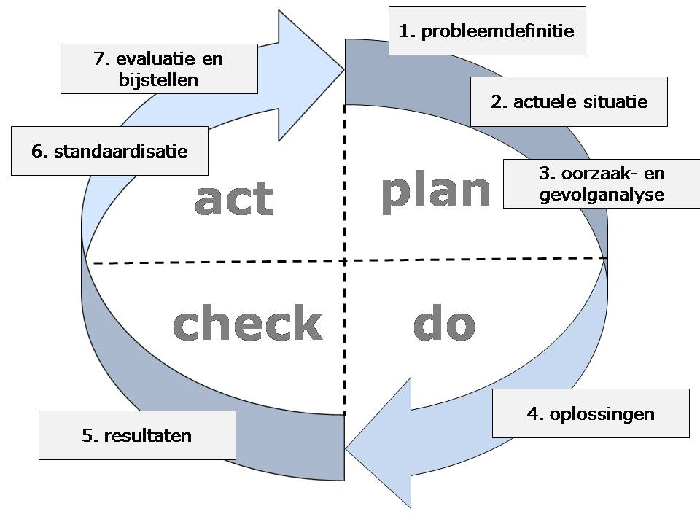

# 4. LSD-techniek

Om goed in gesprek te gaan, is het belangrijk dat je goed luistert, regelmatig samenvat en de juiste vragen stelt. Een handig ezelsbruggetje om dit te onthouden is: 'Gebruik LSD': Luisteren, Samenvatten en Doorvragen.

# 5. Model van De Bono

De Bono is één van de goeroe’s op het gebied van creativiteit, nieuwe ideeën ontwikkeling en denktechnieken. Een van zijn meest bekende methodes is het werken met zogenaamde ‘denkhoeden’. Met die zes denkhoeden wordt aangeduid dat er zes verschillende wijzen van denken zijn. Niet zozeer (juist niet!) om iemand te classificeren, maar om een groep mensen op een gezamenlijk spoor te zetten, gezamenlijk één richting uit te denken. Het veroorzaakt daarmee een veel bredere gedachtestroom met meer mensen.

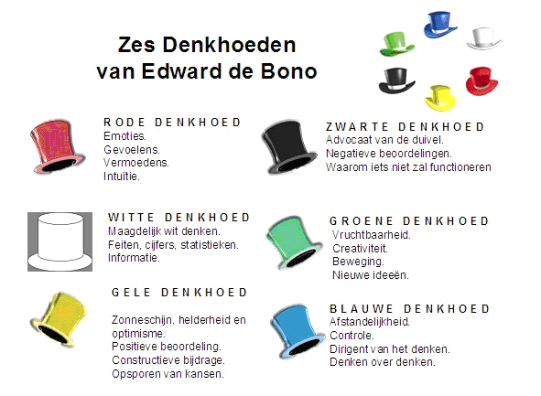

# 6. Model van Arcon, de methode van de 6 B’s

Deze methode is gebaseerd op een bestaand model met **vijf B’s waar Arcon** een zesde B (‘Bezinnen’) aan heeft toegevoegd. Deze methode omvat het hele traject rond het werken met vrijwilligers.

1 Bezinnen: Wie en wat zijn we als organisatie, waarom werken we met vrijwilligers, wat hebben we vrijwilligers te bieden, wat vragen we van hen?

2 Binnenhalen: Wie willen we binnenhalen, hoe willen we dat doen, waar zoeken we?

3 Begeleiden: Welke begeleiding is er mogelijk, hoe en wanneer begeleiden, wie is aanspreekpunt, aan welke begeleiding is behoefte?

4 Belonen: Op welke manier belonen we onze vrijwilligers, wie zorgt daarvoor?

5 Behouden: Hoe houden we onze vrijwilligers vast, wat is daarvoor nodig?

6 Beëindigen: Hoe nemen we afscheid van een vrijwilliger, houden we een exitgesprek, wat zijn de ervaringen van vrijwilliger in de organisatie, wat kunnen we nog voor elkaar betekenen

# 7. Soorten conflicten volgens Mastenbroek

Professor Mastenbroek toont (al in 1981) een ander schema. Het lijkt erg op dat van De Dreu maar is nog wat meer toegesneden op organisaties. Voor het gemak pasten we de namen van de conflicten enigszins aan.

|  |  |
| --- | --- |
|  | Voorbeeld |
| Instrumentele conflicten | Drie medisch specialisten discussiëren over de beste diagnose. |
| Sociaal-emotionele conflicten | Drie medisch specialisten ruziën over de bejegening van verpleegkundigen. |
| Schaarsteconflicten | Drie medisch specialisten onderhandelen over het dienstrooster. |
| Machtsconflicten | Drie medisch specialisten willen alledrie hoofd van de afdeling worden. |

# 8. Stijlen om om te gaan met conflicten van Kilmann

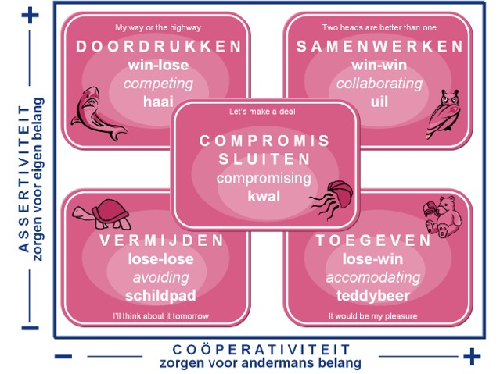

<http://123management.nl/0/030_cultuur/a300_cultuur_13_conflictstijlen.html> leidt naar test

# 9. Verschillende teamrollen volgens Belbin

Samenstelling van team is vaak reden voor succes of falen. Hij heeft onderzocht hoe mensen een bijdrage kunnen leveren aan het teamwerk. Hij ziet 10 rollen:

1. **Bedrijfsman**

Nuchter, ordelijk en taakgericht. De harde werker, met een groot praktisch inzicht en organisatietalent. Betrouwbaar, consciëntieus en plichtsgetrouw, gaat op zeker.

Toelaatbare zwakheden: Soms weinig flexibel, voorspelbaar en behoudend. Staat niet open voor ideeën die hun praktische waarde nog niet hebben bewezen.

2. **Brononderzoeker**

Extravert, enthousiast en avontuurlijk. De netwerker, die makkelijk contacten legt en onderhoudt en altijd op zoek is naar nieuwe kansen en mogelijkheden.  
Toelaatbare zwakheden: Snel verveeld, verliest belangstelling als het eerste enthousiasme is weggeëbd, nonchalant met betrekking tot details.

3. **Plant**

Solistisch, rijk aan verbeelding en fantasie. Een creatieve denker en vrije geest, die met originele invallen en oplossingen komt en buiten de gebaande paden treedt.  
Toelaatbare zwakheden: Is sterk op innerlijke denkwereld gericht en kan daardoor verstrooid en afwezig lijken en het contact met de wereld verliezen. Trekt zich weinig aan van protocol en conventies.

4. **Monitor**

Verstandig, bedachtzaam en kritisch. De analyticus, koel en objectief, die over veel kennis beschikt, alle voors en tegens in kaart wil brengen en beslissingen zorgvuldig wil afwegen.  
Toelaatbare zwakheden: Soms te voorzichtig en afwachtend. Door zijn kritische zin en relativerend vermogen weinig inspirerend en weinig in staat anderen te motiveren.

5. **Vormer**

De natuurlijke Voorzitter, die de procedures aangeeft, bedoelingen verheldert en samenvat wat iedereen wil. Heeft een goede antenne voor de talenten van anderen.  
Toelaatbare zwakheden: zet graag anderen aan het werk en kan goed werk delegeren, ook het eigen werk. Kan een beetje manipulatief zijn in de poging alle neuzen één kant op te krijgen.

**6. Zorgdrager**

Nauwgezet, zorgzaam en zorgvuldig. Voelt aan wat er mis kan gaan, bewaakt de kwaliteit en de veiligheid en kan goed dingen afmaken. De perfectionist en piet precies.

Toelaatbare zwakheden: kan overbezorgd zijn en zich druk maken over de kleinste dingen, kan moeilijk iets uit handen geven.

**7. Voorzitter**

De natuurlijke Voorzitter, die de procedures aangeeft, bedoelingen verheldert en samenvat wat iedereen wil. Heeft een goede antenne voor de talenten van anderen.

Toelaatbare zwakheden: zet graag anderen aan het werk en kan goed werk delegeren, ook het eigen werk. Kan een beetje manipulatief zijn in de poging alle neuzen één kant op te krijgen.

**8. Groepswerker**

Behulpzaam en attent, gericht op het scheppen van sfeer en het zoeken van de onderlinge verbinding. Bezit tact en diplomatie en kan met iedereen overweg.

Toelaatbare zwakheden: Kan te meegaand zijn, kan moeilijk uit de weg met conflicten en kan daardoor in kritieke momenten moeilijk een beslissing nemen.

**9. Specialist**

De toegewijde vakman. Een stille eenling, die zich in een team niet zo thuis voelt, en zijn bijdrage levert door veel te weten van een doorgaans beperkt vakgebied.

# 10. Verschillende fasen in een groepsproces volgens Tuckman

* + - Fase 1 Forming > vormen
    - Fase 2 storming > stormen
    - Fase 3 norming > normen
    - Fase 4 performing > prestatie
    - Fase 5 adjourning afscheid

# 11. Piramide van betrokkenheid van Rosenblatt

<https://www.beckcommunicatie.nl/kennisdeling/participeren-wat-speelt-er-mee>

Gemeenten vinden het belangrijk om een zo’n divers mogelijke groep inwoners te bereiken en te betrekken bij het vormgeven en uitvoeren van beleid. En toch komen vooral de usual suspects naar de informatie- en inspraakavonden. Dat is goed te verklaren vanuit de piramide van betrokkenheid van [Rosenblatt](http://groundwire.org/blog/groundwire-engagement-pyramid/?). Deze piramide laat zien dat de meeste inwoners het minst betrokken zijn bij wat er speelt in hun eigen leefomgeving, en de minste inwoners de meeste betrokkenheid tonen.

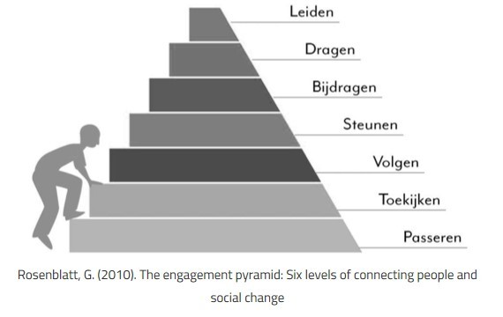

# 12. Cialdini en zijn beïnvloedingsprincipes

<https://deredactie.nl/tips/de-7-principes-van-cialdini/>

Robert Cialdini, hoogleraar en onderzoeker, wordt gezien als dé expert op het gebied van overtuigen. Hij schrijft boeken en reist de hele wereld rond om lezingen te geven over beïnvloedingsprincipes. Tijdens de training Conversiegericht schrijven leer je de 7 principes van Cialdini te gebruiken om de conversie op je eigen online kanaal te verhogen. In dit artikel lees je meer over de beïnvloedingsprincipes.

1. Commitment en consistentie

Dit principe draait om bezoekers stapsgewijs enthousiast te maken voor je merk (commitment) en deze aandacht vast te houden (consistentie). Een nieuwsbrief is bijvoorbeeld een goede eerste stap om loyaliteit te creëren. Hoe vaker je bezoeker ‘ja’ zegt in een proces, hoe moeilijker het is om ‘nee’ te zeggen.

2. Wederkerigheid

Een gratis e-book met tips, dienst of een cadeautje; door iets weg te geven zal je bezoeker onbewust het gevoel krijgen dat jij iets tegoed hebt. Hiermee stimuleer je de welwillendheid bij bezoekers om iets terug te doen.

3. Sympathie

Het is vrij logisch dat je sneller een product of dienst koopt bij iemand die je sympathiek vindt. Sympathie ontstaat vaak als mensen in je omgeving enthousiast zijn over een bepaald merk of bedrijf. Manieren om de gunfactor te verkrijgen zijn bijvoorbeeld; een vriendelijke klantenservice, aansprekende ‘over ons’ pagina op de website of like buttons.

4. Sociale bewijskracht

Stel, je zoekt naar een Franse bistro in hartje Amsterdam. Check je dan ook eerst de reviews bij Iens voordat je reserveert? Veel mensen zoeken voorafgaand aan een aankoop (of in dit geval een reservering) bevestiging voor hun keuze. Een effectieve manier om daar als organisatie op in te spelen, is het plaatsen van reviews en productbeoordelingen. Het geeft een koper meer vertrouwen een product of dienst af te nemen waar andere mensen enthousiast over zijn.

5. Autoriteit

Hij is een dokter dus hij zal wel gelijk hebben. Van jongs af aan wordt ons aangeleerd dat bepaalde mensen met autoriteit gelijk hebben en daarom zijn we sneller geneigd experts te geloven. Manieren om autoriteit aan te tonen zijn bijvoorbeeld functie, nominaties, gewonnen prijzen of keurmerken.

6. Schaarste

Vakantieveilingen maakt er handig gebruik van. Als je door de pagina aanbiedingen scrollt en de tijd ziet wegtikken, klikt je muis bijna automatisch op ‘bied mee’. Volgens Cialdini zijn mensen gevoelig voor schaarste en worden ze hebberig bij een beperkte oplage van producten of bij een tijdbeperking op een speciale aanbieding. Het gevoel van urgentie wekken is een veelgebruikte marketingtechniek.

7. Eenheid

Dit principe gaat over de behoefte van mensen om ergens bij te horen. Factoren zoals cultuur, locatie, groepsgevoel en leeftijd spelen mee in die eendracht. Als marketeer kun je hierop inspelen door onderwerpen te kiezen waar personen zich in herkennen of graag mee identificeren.

# 13. Roos van Leary

De Roos van Leary, ontwikkeld door Timothy Leary, is een communicatiemodel dat is voortgekomen uit een psychologisch onderzoek naar de werking van gedrag. De Roos van Leary gaat ervan uit dat gedrag, gedrag oproept. Met andere woorden; de Roos gaat uit van actie en reactie, oorzaak en gevolg, zenden en ontvangen. Een groot misverstand over de Roos van Leary is dat sommigen stellen dat de Roos van Leary mensen wil typeren ofwel wil karakteriseren. Dit is niet het geval.

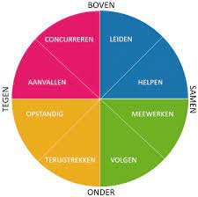

Gedrag roept gedrag op. Wat iemand zegt en doet, roept voorspelbaar gedrag op bij de ander. Die ander vult het gedrag als het ware aan. Het is alsof de interactie er voor moet zorgen dat de ene helft van een boodschap moet worden aangevuld tot een geheel. We kennen dat allemaal wel uit het dagelijks leven. Als de één praat, houdt de ander zijn mond. Als er een stilte valt, is er altijd iemand die gaat praten. Als de nieuwe schoonmaakhulp steeds vraagt waar ze alles kan vinden, ben je geneigd haar steeds weer te vertellen waar je je spullen hebt bewaard. De hele dag door roepen we gedrag op bij elkaar.

# 14. Groepsrollen van Benne en Sheats

**Succesvolle samenwerking**

In veel gevallen bestaat een team wel uit vaardige medewerkers, maar is de onderlinge samenwerking lang niet altijd succesvol. Pas wanneer er een goede balans is van de verschillende rollen die mensen kunnen innemen, in combinatie met de juiste vaardigheden, zal een team succesvol zijn.

Het is de sleutelfactor hoe de verschillende teamleden met elkaar omgaan en hoe zij zich tot elkaar verhouden. Dat bepaalt tevens hoe succesvol zij opereren als team.

De wijze waarop teamleden zich gedragen varieert; de een is behulpzaam en ondersteunend, terwijl de ander verdeeldheid binnen het team zaait. Binnen de groepsrollen van Benne en Sheats zijn er 3 categorieën en 26 rollen te onderscheiden:

* Taakrollen
* Persoonlijke en / of Sociale rollen
* Disfunctionele en / of Individualistische rollen

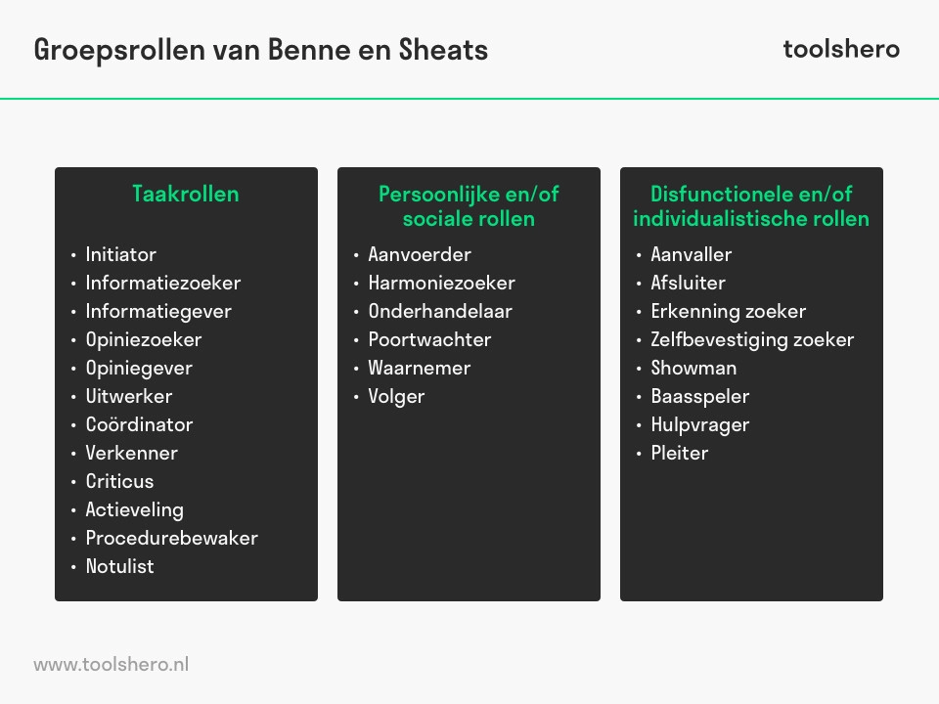

# 15. Motiveren van vrijwilligers

